蓝色多瑙河东欧五国11日游
（德国、匈牙利、奥地利、斯洛伐克、捷克）

爱因斯坦说：我喜欢旅行，但我不喜欢到达。
我们为您经营的是一段美妙绝伦的旅程，悠闲而优雅，没有每日奔波的匆忙，也没有相互迁就的等待；
它会映射你心底最柔软的部分，许多年后偶尔细细想来，也会嘴角上扬，感叹年华尚好，未曾辜负；
大城小镇的休闲与多瑙河游轮度假的完美结合；这样，才是旅行真正的模样；一段旅程，一种人生。
行程特色
◆最经典： 最欧式的旅行方式，游船陆地相结合
◆位置优：在城市中心停靠，只需跨出一步，便
已置身于繁华闹市
◆文化浓：沿途城市为欧洲文明发源地，可深度
探索欧洲文化
◆最安全：行速缓慢不易晕船，悠闲欣赏沿途风
光
◆超舒适：享受比豪华酒店更好的服务
◆品美味：品味欧洲的美食佳肴
◆通讯无忧：河轮全程免费无线WIFI，朋友圈晒幸福无压力！
途经景点
1.渔人堡：能够鸟瞰布达佩斯全城的渔人堡，以年轻人到此热烈的拥吻而著称。
2.塞切尼链桥：布达佩斯最古老、最美丽的塞切尼链桥，横跨在多瑙河上，将布达和佩斯连在了一起，永结同心。
3.布拉迪斯拉发老城：漫步在古典主义风格方石铺设的街道上，让心灵穿越回中世纪，感受那份繁华。
4.瓦豪河谷：犹如仙境的瓦豪河谷中，有着36公里长的世界文化遗产。站在船头，两岸美景尽收眼底。
5.梅尔克修道院：这座拥有九万册古老藏书的梅尔克修道院，宛如一座知识的宝库，伟大而又摄人心魄。
6.圣史蒂芬教堂：在多瑙河、因河、伊尔茨河三河交汇处一睹圣史蒂芬教堂的壮丽，聆听17941根管风琴的绕梁之音。
7.布拉格广场：让我们站在布拉格广场，聆听世界上最有名、设计最复杂的天文钟的滴嗒声。
8.克鲁姆洛夫城堡：如果波西米亚是一种生活的风格，那这座城堡就是这种风格的起源。

参考行程
日期 | 行程 | 用餐 | 住宿
第1天  7.26 | 北京-巴黎-布达佩斯  参考航班：AF125 08:55-13:50 北京-巴黎  AF1494 15:30-17:40 巴黎-布达佩斯  各位贵宾将集合于首都国际机场，我们领队在此等候大家，协助大家一起换好登机牌，行李托运。多瑙河游轮之旅即将拉开序幕，我们将搭乘航班经法兰克福转机前往布达佩斯，抵达后导游接机，晚餐后入住酒店。 | 晚 | 布达佩斯四星级酒店
第2天  7.27 | 布达佩斯  早餐后我们将游览布达佩斯的佩斯区，这侧有国家歌剧院、议会大厦、英雄广场、城市公园等著名建筑物。午餐后将登上布达区的【渔人堡】，俯瞰布达佩斯美妙的全景，并外观【马加什教堂】，她是历代匈牙利国王加冕的地方。下午登船，各位游客按照当地时间18:00在河轮码头登船并办理入住手续. 行李贴上标签后将由水手送至您的房间.河轮离港后首先水手们会为大家进行必要的“救生演习”课程，结束后船长与会来到餐厅与大家一起进行启航仪式预祝此次航行顺利。游客可在欣赏动人的多瑙河沿岸风光同时享用船上丰盛的晚餐。此时,河轮开始缓缓的驶离布达佩斯码头。伴随着多瑙河轻抚的波浪声河轮将驶向斯洛伐克首都-布拉迪斯拉发。  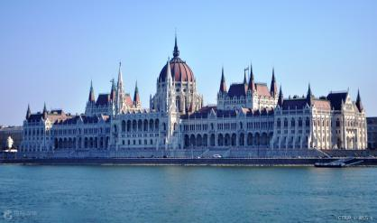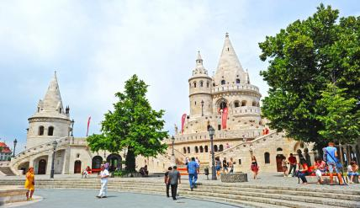 | 早  中  船晚 | 游船
第3天  7.28 | 布达佩斯-布拉迪斯拉发  靠岸时间8：30 离岸时间20：00  布拉迪斯拉发是斯洛伐克的首都，也是斯洛伐克最大的城市，由新、老两个城区组成。旧城区名胜古迹众多，其中最古老和最具有代表性的建筑当属布拉迪斯拉发城堡。这里原是古罗马人建造的要塞。  早餐后登陆布拉迪斯拉发进行市区游览. 我们将首先带您游览布拉迪斯拉发最著名的四角城堡，在城堡露台俯瞰整个城市。接着来到老城区，这里是中世纪风格特色的原貌展现，布拉迪斯拉发历史和文化的实体写照。其中，老市政厅是典型十四世纪风格的建筑，斯洛伐克国内最古老的市政厅。  午餐自理  下午前往奥特莱斯--PandorfOutlet。这里有来自世界各地的设计师将为您提供超过170个国际品牌，是集餐厅娱乐以及购物为一体的超级购物商场。一年四季都能买到您最喜爱的服饰以及享受这里最优惠的品牌折扣。  18：30返回游船  夜间行船抵达维也纳。  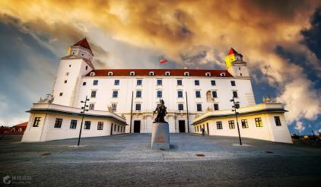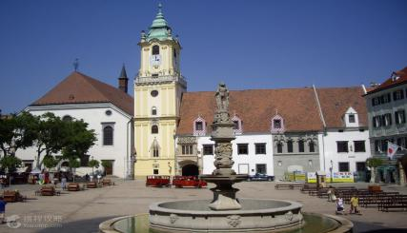 | 船早  中：自理  船晚 | 游船
第4天  7.29 | 布拉迪斯拉发-维也纳  靠岸时间01：00 离岸时间20：00  行程的第六天我们将在魅力名城维也纳度过。享用丰富早餐后，我们将游览这座具有皇家气派的艺术之都。包括维也纳歌剧院，环城大道，霍夫堡宫和圣斯蒂芬大教堂。我们将在城市中漫步，惊叹于这座汇聚各式建筑风格的室外博物馆。我们将在维也纳市区享用大家想念已久的中餐，身体补给之后我们将驱车前往维也纳的郊区——美泉宫，这座茜茜公主的著名夏日行宫一定让您流连忘返。尽兴游览之后大家乘坐大巴归船。在夜幕缓缓降临下，奥地利克雷姆斯已经在向我们招手。  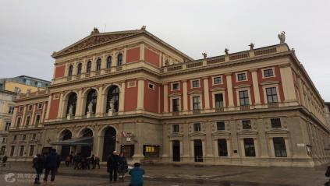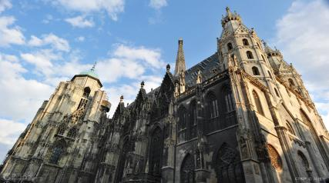 | 船早  中  船晚 | 游船
第5天  7.30 | 杜伦施坦 - 梅尔克  靠岸时间08：00 离岸时间20：00  瓦豪河谷—多瑙河中最美丽迷人的一段—位于杜伦施坦和梅尔克之间。它是生命和精神愉悦的河谷。令人印象深刻的修道院坐落于陡峭山岩之上，郁郁葱葱的葡萄园、城堡和村落点缀于波光粼粼的多瑙河两岸。这段36公里长的多瑙河河段已成为联合国教科文组织的世界文化遗产。  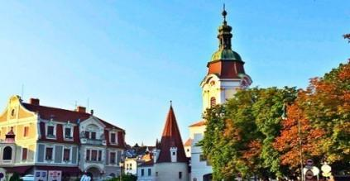  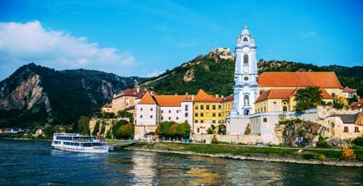  享用过早餐，我们将首先带您游览迷人小镇杜伦施坦。杜伦施坦的标志性建筑是一座中世纪时期的古堡，曾经英国的狮心王理查德被囚禁在这里。愉悦的游览结束以后，于11:30大家准时登船享用午餐，我们的船将继续前行。下午抵达梅尔克，在这个多年以来很少有除奥地利人以外光顾的古朴小镇子，会给您最直接的东欧小镇的感觉。游览从码头开始，经过一段弯弯曲曲的石板路盘旋而上，不知不觉已经到了梅尔克的市中心，道路的尽头也是这个小镇的最高点-梅尔克修道院。游览结束后大家回到船上享用晚餐，在船上度过美妙的一晚。 | 船早  船中  船晚 | 游船
第6天  7.31 | 梅尔克-林茨  靠岸时间06：00 离岸时间18：00  早餐后我们将首先带您游览建于1230年的中央广场周边大都是巴洛克风格的建筑和文艺复兴风格的庭院，广场东侧是市政厅，广场中央矗立着三位一体的大理石纪念碑，是当时为了感谢上帝让林茨免于战争、火灾和瘟疫而建。玛利亚教堂，它是天主教林茨教区的主教座堂，也是奥地利最大的教堂。午餐后前往有100多年历史的匹斯特林山登山火车，是欧洲乃至世界最陡峭的登山火车，在中央广场乘火车抵达山顶，可以一览林茨的城市美景。随着夜幕慢慢降临，我们的船也悄悄的来到了帕绍。  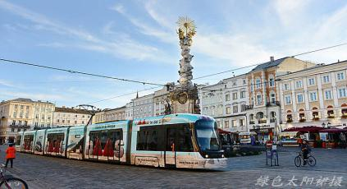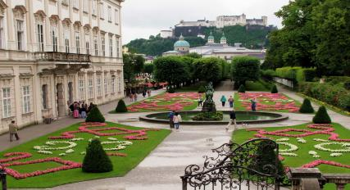 | 船早  中  船晚 | 游船
第7天  8.1 | 帕绍-克罗姆洛夫  早餐后所有的行李将由水手送至岸上。8:30船长将带领所有的成员在码头和各位贵宾一一告别，结束我们轻松愉快的游轮之行。之后游览帕绍，它位于德国与奥地利的边境，多瑙河、因河和伊尔茨河的交汇处，因此也被称为“三河城”。帕绍曾是神圣罗马帝国在德国的最大主教管区，十七世纪，帕绍城曾毁于一场大火，今天的帕绍是在废墟上重建的。下午驱车前往前往克鲁姆洛夫游览，它常被称为“CK小镇”。游览克鲁姆洛夫城堡，克鲁姆洛夫城堡和这座城市同名，是一座兴建于1240年的中世纪城堡。整个地区在1989年被宣布为国家文化古迹，1992年被联合国教科文组织列为世界遗产。在城堡上可以观看克鲁姆洛夫城市全景。这座城市就是最大的景点，这才是它本身的魅力。夜晚的小镇更富有别具一格的气息。  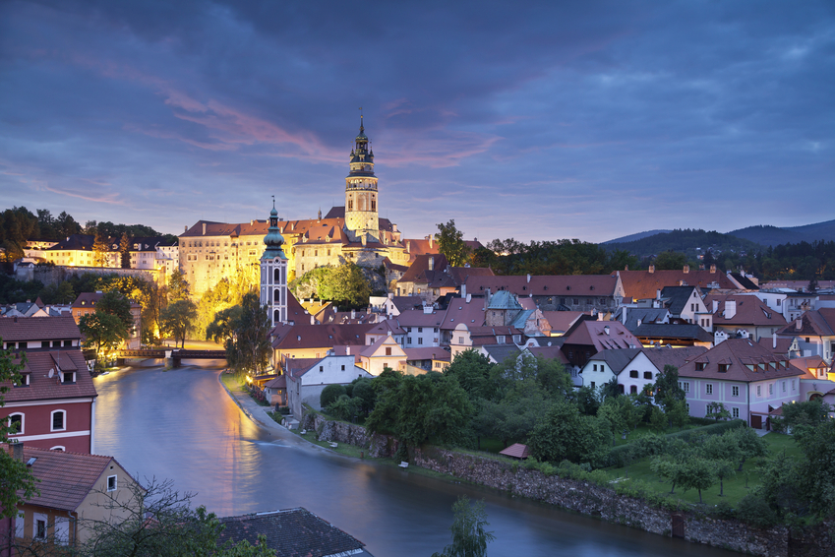  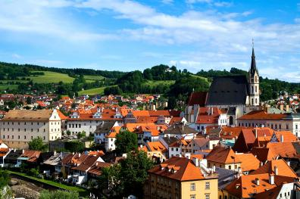 | 船早  中  晚 | 当地四星级酒店
第8天  8.2 | 克罗姆洛夫-库特纳霍拉-布拉格  早餐后前往银矿小镇库特纳霍拉：公元13世纪初，因在库特纳山发现银矿而建镇，整个城镇随银矿开采业成长而发展，多栋象征着城市繁荣与兴盛的建筑极品使其在公元14世纪成为一座皇城。圣芭芭拉教堂是代表晚期哥德式建筑风格的一颗璀璨明珠，是库特拉霍拉的建筑杰作于公元1380年始建，却迟至16世纪才完成兴建，教堂有巨大的网状肋梁及装饰细致的玫瑰窗，教堂两侧有装饰性的27座尖塔耸立于飞拱壁之上，是独特的波希米亚哥德式设计；教堂前面巴尔波尔斯卡街是一条比直的下坡路，左侧是耶稣会修道院，右侧是圣人石雕像的围墙，嵌在30公尺高的山脊上，向右远眺可见圣詹姆士教堂、意大利庭院。游览结束后前往捷克的首都布拉格。 | 早  中  晚 | 布拉格四星级酒店
第9天  8.3 | 布拉格  今天我们将通过一整天的参观游览揭开梦幻布拉格的神秘面纱。首先，我们将参观总统府所在的布拉格城堡，圣维特大教堂，著名的黄金巷和老城区。午饭后不久，我们将踏上雄伟的查理大桥，走向老城广场与天文钟，漫步在生气蓬勃又饶富古意的旧城广场，广场上充斥着街头艺人、贩售演奏会入场券的人。  享用晚餐之后大家可以自由安排时间游览迷人的夜幕下的布拉格。  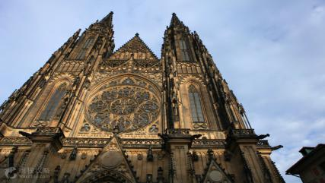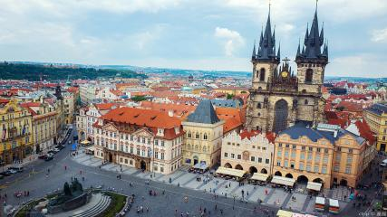 | 早  中  晚 | 布拉格四星级酒店
第10天  8.4 | 布拉格-北京  早餐后，我们前往机场搭乘回国的飞机。奇妙的欧洲多瑙河之旅就此画上句号。愿您归国旅途平安！  参考航班：  AF1083 15:10-16:55 布拉格-巴黎  AF382 23:20-15:20+1 巴黎-北京 | 早
第11天  8.5 | 北京  抵达北京，回到温馨的家！
行程仅供参考，我社保留因政府因素、航空公司、签证以及前往国家当时具体情况、天气、景点预约等不可抗因素调整行程安排和调整报价的权利。由于团队行程中所有住宿、用车、景点门票等均为旅行社打包整体销售，因此若游客因自身原因未能游览参观的则视为自动放弃，旅行社将无法退费用。
游船住宿
☆☆☆☆
1+1大于2
豪华四星移动酒店＋国际连锁四星酒店
让您拥有悠闲舒适的旅行

2017年多瑙河7月份包船船舱图
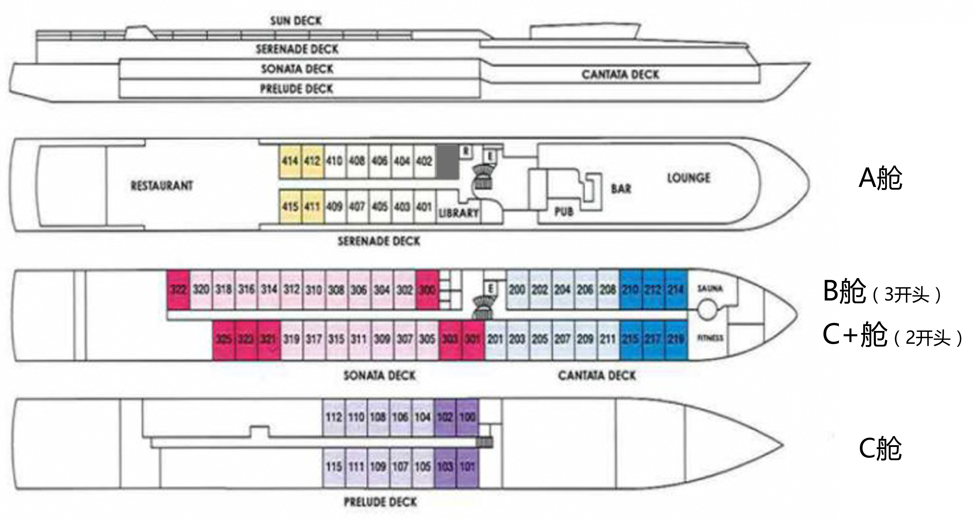
报价 清华价
A舱（阳台房）26600元/人 25600元/人
B舱（豪华房）25100元/人 24100元/人
C+舱（豪华房）24100元/人 23100元/人
C舱（高级房）23600元/人 22600元/人
单房差：陆地4晚1960元/人 公务舱增加22000元/人
A舱单房差：10500元/人 （公务舱机票价格以实际出票价格为准）
C+舱单房差：9000元/人
B舱单房差：8000元/人
C舱单房差：7500元/人
报价包含以下服务：
1、全程往返机票(经济舱) ；
2、河轮住宿5晚，陆地常规4星级住宿共计4晚；
3、河轮上全程提供免费WIFI；
4、用餐:行程中所列用餐
5、大巴车；
6、全程领队、中文导游、外文司机；
7、行程中景点门票第一道门票
8、申根签证费、行程中的个人旅游意外保险；
9、含司机、导游小费

报价不包含以下服务：
1、行程之外的观光节目费用、护照费用、机场行李费；
2、各种洗衣、电话、饮料及私人服务性质的费用；
3、因交通延阻、罢工或其他情况本社不能控制产生的额外费用；
4、单房差；
5、自由活动期间的餐费、转机餐费；
6、报价中未提及的所有费用

报名及付款方式：
- 报名时需提交报名表格、护照复印件，并交付定金10000元/人。报名后提供送签所需资料。
- 余款最晚需在出团前一个月付清，否则舱位不予保留且已交定金不退，并且造成的实际损失由游客承担，如机票、船票等。

6月1日报名
联系人：安涛13911210322（微信同号）
樊薇13810893653（微信同号）

扫码关注北京时代环球国旅公众微信了解更多旅游线路



